Муниципальное бюджетное общеобразовательное учреждение
«Пожарская средняя общеобразовательная школа»
(МБОУ «Пожарская СОШ»)
607520, Нижегородская область, Сергачский район, с. Пожарки, ул. Советская, д. 2.

IV Всероссийский педагогический конкурс
«Моя лучшая методическая разработка»

Музейно-педагогическое занятие

«Вещи из сказок»

Учитель Бармина Олеся Васильевна
учитель русского языка и литературы

село Пожарки
2022 год

Музейно-педагогическое занятие

«Вещи из сказок»

Пояснение к занятию

В 5 классе по программе для общеобразовательных учреждений «Литература» под редакцией В.Я.Коровиной предусмотрено 11 часов на изучение сказок, причем как сказок русских народных, так и литературных. После изучения сказок я планировала провести обобщающий урок-игру по теме. Я долго обдумывала, как провести урок, чтобы было с пользой и интересно.
Сказки мы читаем детям с младенчества, но редко задумываемся о том, все ли в них понятно ребенку. Дети спрашивают, что такое веретено, прялка, ухват и многое другое. Можно, конечно, объяснить детям, что это такое, можно даже показать на картинке. Но детям хочется увидеть их своими глазами, понять масштаб, размер, потрогать, ощутить запах, фактуру.
В нашей МБОУ «Пожарская СОШ» имеется свой Краеведческий музей (подтвердивший, кстати, свой статус «Краеведческого музея» в 2017 году). Я являюсь не только учителем русского языка, но и руководителем музея, и мне в голову пришла замечательная мысль провести этот урок в музее. А как были рады дети, они конечно же посещали музей и не раз, но новость, сообщенная таинственным голосом, что на последний урок по сказкам мы отправляемся... в музей, привела их в восторг. Оказалось, организовать встречу ребенка с вещами из сказки не так уж и сложно.

Цель занятия: приобщение подрастающего поколения к традициям русского народа.

Задачи занятия:

- Раскрыть потенциал Краеведческого музея как одного из направлений освоения народной культуры,
- Формировать устойчивую потребность и навыки общения с музеем,
- Дать возможность прикоснуться к настоящим предметам быта, утвари русского народа,
- Содействовать пробуждению генетической памяти,
- Формировать сознание национальной принадлежности и уважения к своему народу,
- Развить познавательный интерес к истории и традициям своей страны.

Методы и приемы: объяснение, беседа, вопросно-ответный метод, демонстрация музейных предметов, наглядный метод

Оборудование: сундук, кринка, лапти, гребень, льняное полотенце, самовар, чугун, ухват, прялка, прядильный станок, веретено.

Ход занятия

Учитель: ребята, а вы любите сказки? А какие сказки вы помните?
(Ответы детей были самые разнообразные, они вспоминали сказки, прочитанные дома, в детском саду, в школе).

Учитель: ребята, сейчас я буду вам демонстрировать предмет, а вы будете вспоминать, в каких сказках и при каких обстоятельствах вы встречали данный предмет. После того, как я вас выслушаю я обстоятельно расскажу вам об этих вещах.

(Демонстрирую детям прялку и веретено)

(Ответы детей: в русской народной сказке «Гуси-лебеди» Баба-яга прядет кудель, и, уходя топить баню, приказывает девочке сесть за прялку; в сказке В.Жуковского «Спящая царевна» сарая колдунья сказала царевне, что она умрет от укола веретеном, в горнице старушоночка сидит и прядет.)

Учитель: сейчас расскажу я вам о прялке и веретене. Раньше в крестьянской избе начинали прясть с детства. Прялка была в деревне в каждом доме и считалась одним из самых почитаемых предметов в доме. Долгими зимними вечерами пряли с их помощью пряжу. Нарядную прялку мастерил добрый молодец в подарок своей невесте, дарил на память муж жене, отец дочери. И потому её старались украсить и сделать особенно нарядной. Прялку – подарок бережно хранили всю жизнь и передавали как великую ценность следующему поколению.
Состоит прялка из донца, на котором сидят, лопасти и ножки-стояка. К ло-
пасти привязывали кудель. Во время работы мастерица садилась на донце и скручивала нить из кудели (волокнистого пучка льна или шерсти) на веретено. (Рассматривают)
Веретено – конусообразная палочка, выточенная, украшенная.
(Рассматривают). Есть такая пословица: «Не велико веретено, а всех одевает оно».

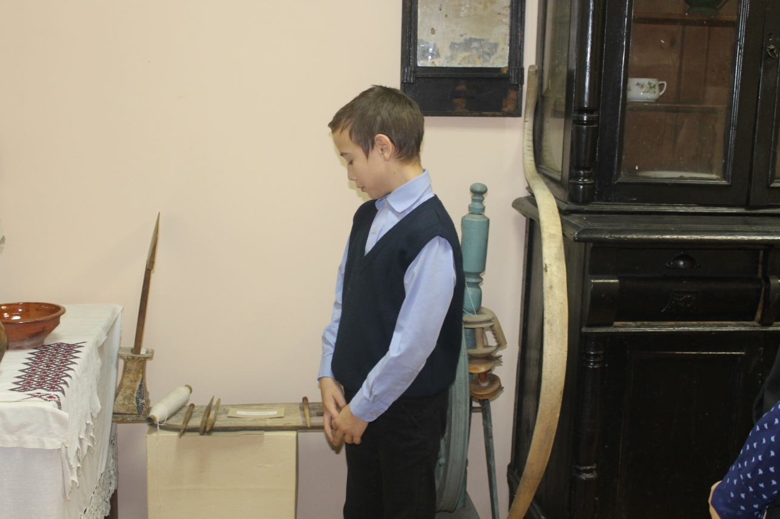

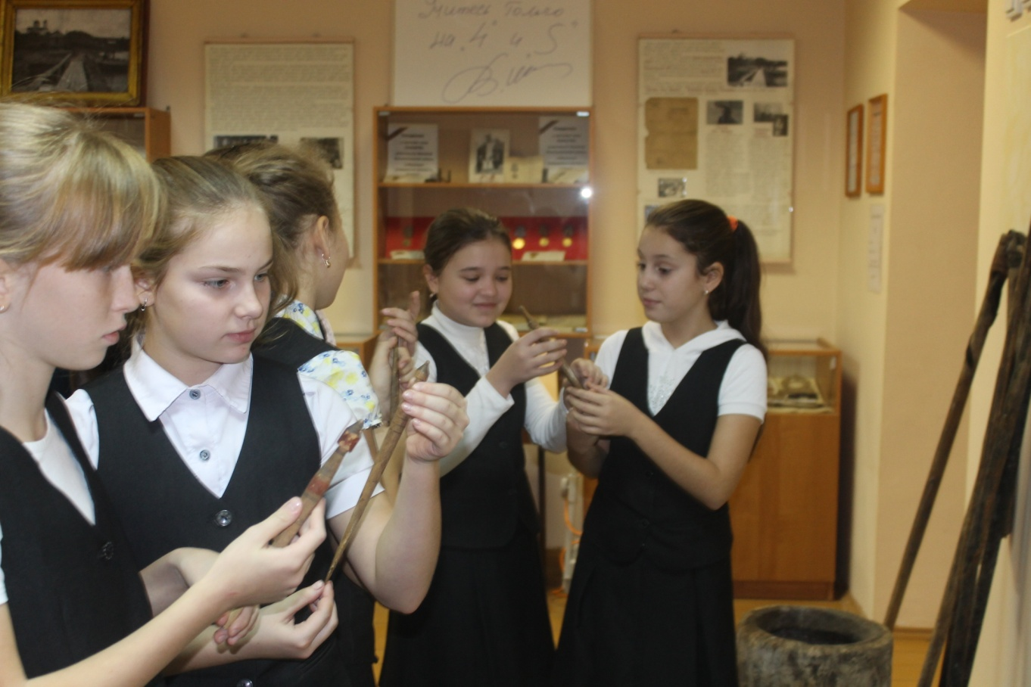

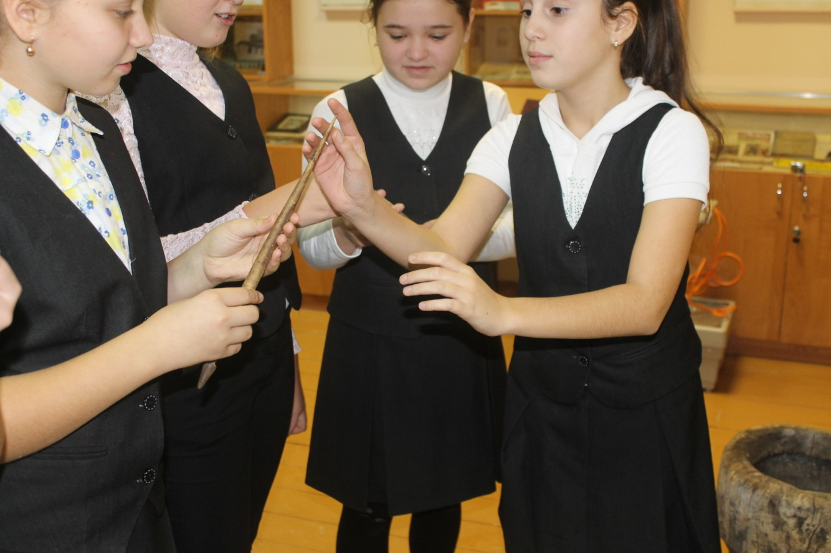

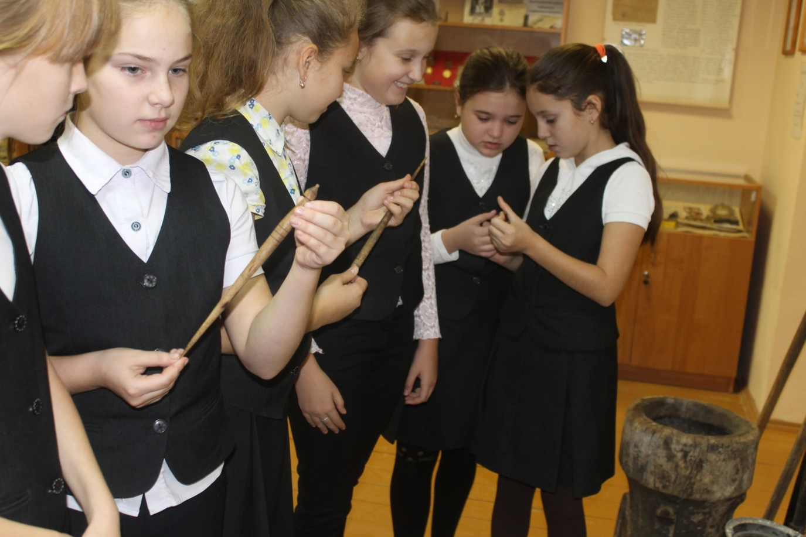

Учитель: ребята, это ухват. (Демонстрирую детям ухват) Вспомните, в каких сказках фигурирует этот предмет?

(Ответы детей: в русской народной сказке «Звериное молоко», когда Иван-царевич вошел в комнату и отдал сестре львиное молоко, собаки почуяли змеиный дух, бросились под печку и начали грызть ухват; в сказке А.Толстого «Мальчик с пальчик», когда голодный волк прибежал в деревню, вскочил прямо к старику в избу, Мальчик с пальчик выскочил из волчьего брюха, а старик схватил кочергу, старуха -ухват - и давай бить волка.

Учитель: молодцы, вы вспомнили сказки, где используется ухват, причем по-разному. Ухват - это приспособление, представляющее собой длинную деревянную палку с металлической рогаткой на конце. Ухватом захватывали и ставили в русскую печь чугуны, под каждый размер чугуна был свой ухват.
Ухват мог применяться и в качестве оружия, когда на Россию напал Наполеон, многие крестьяне в деревнях вооружались ухватом. Есть такая русская народная пословица «С ухватом баба - хоть на медведя!».

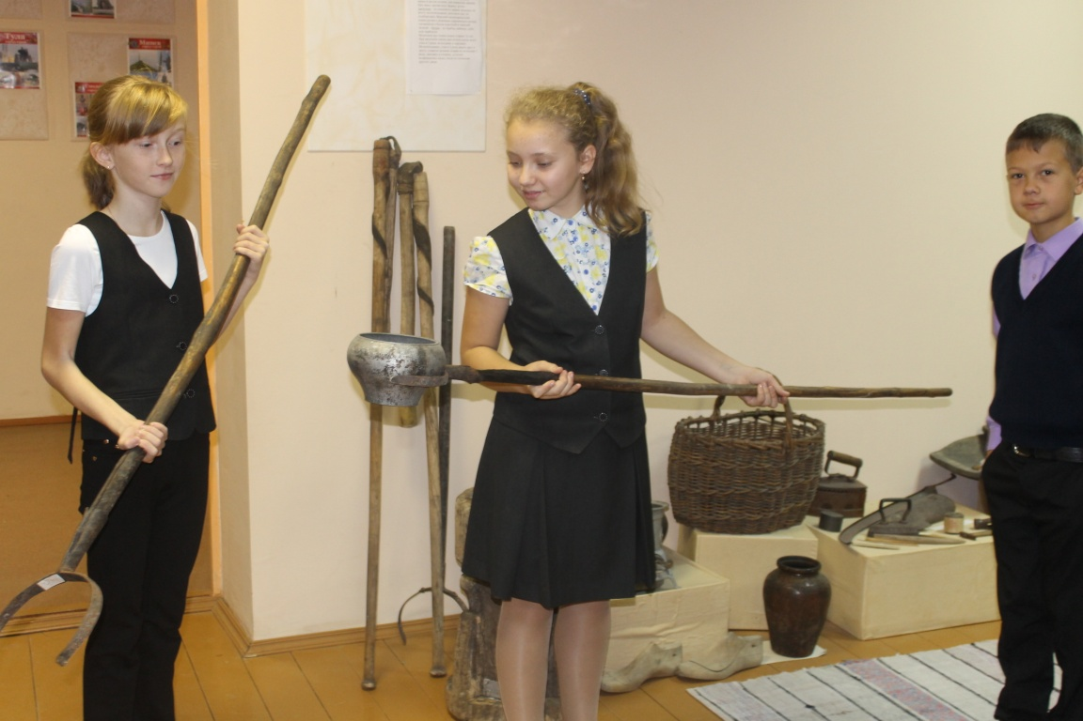

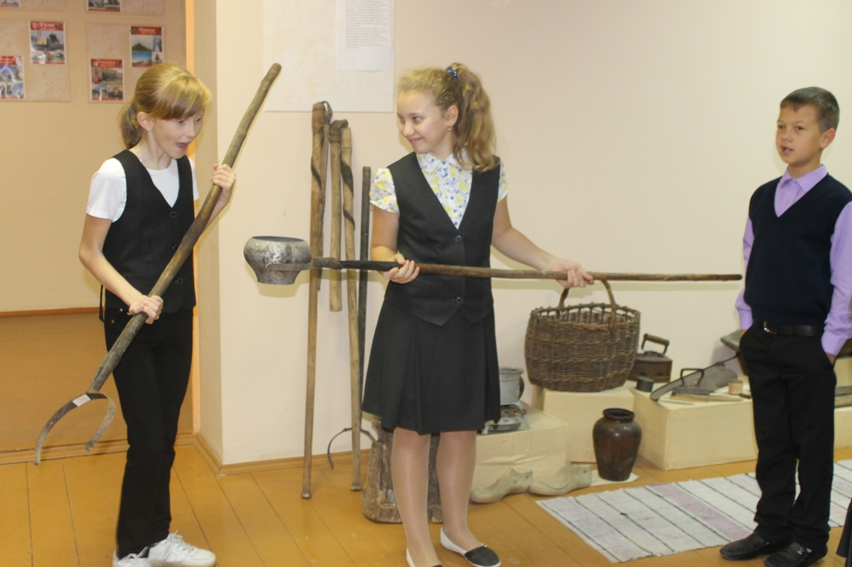
Учитель: ребята, а это лапти. Вспоминайте сказки, в которых есть лапти.
(Ответы детей: в сказке «Лапти-скороходы» пастух сплел лапти из лыка, которые никогда не износятся, эти лапти перенесут пастуха через широкие реки и через дремучие леса; в русской народной сказке «Лиса и лапоть», в этой сказке лиса шла по дорожке, нашла лапоть, попросилась к мужику переночевать, а лапоть свой попросила положить к курочкам.

Учитель: лапти – низкая обувь, распространенная на Руси в старину. Материал для лаптей всегда был под рукой: их плели из лыка липы, вяза, ракиты, вереска, из бересты и мочала. (Рассматривают)
Лапти лаптям были рознь. Будничные лапти плели из грубого широкого лыка. Куда наряднее выглядели розовые (или красноватые) лапти из вязового лыка. Они считались самыми подобающими к праздничному выходу.
Чтобы укрепить и утеплить свои лапти, крестьяне «подковыривали» их подошвы конопляной верёвкой. Ноги в таких лаптях не замерзали и не промокали. Отправляясь на покос, обувались в лапти редкого плетения, не удерживающие воду, - рачки. Для работы по хозяйству удобны были ступни – подобие галош, только плетёные. Верёвочные лапти назывались чуни, их надевали дома или для работы в поле в жаркую, сухую погоду. В некоторых деревнях ухитрялись плести лапти из конского волоса – волосяники.
Держались лапти на оборах – кожаных узких ремешках или верёвках из конопляного волокна (моченцах). Ноги оборачивали в холщёвые портянки, а потом закутывали в суконные онучи.
Лапти носились с портянками (онучами). От лаптя вверх и вокруг голени, на манер древнегреческой сандалии, шёл лыковый шнурок, который внизу крепился за говенник лаптя и удерживал портянку от разматывания. Тем не менее при длительной ходьбе периодически приходилось переобуваться и перематывать сбившиеся портянки. Есть такая пословица «Не берись лаптя плести, не надравши лыка».
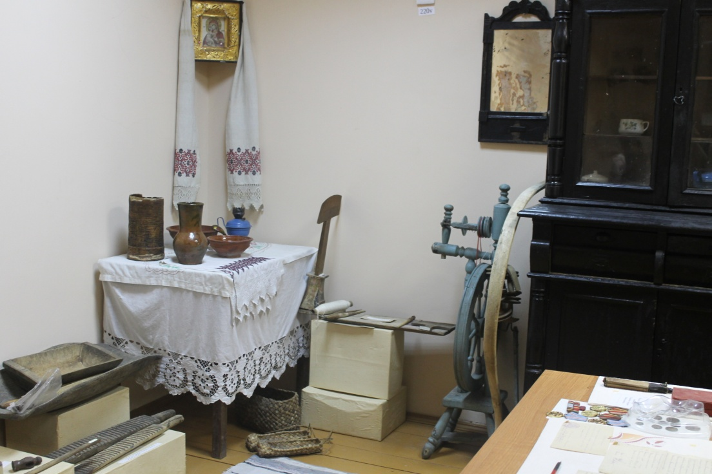

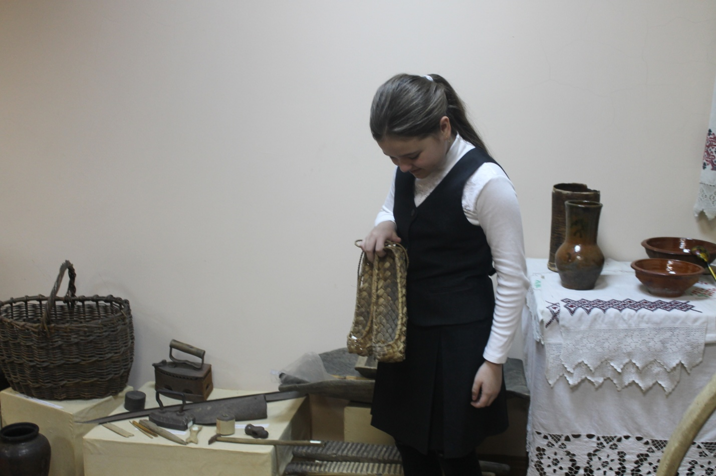

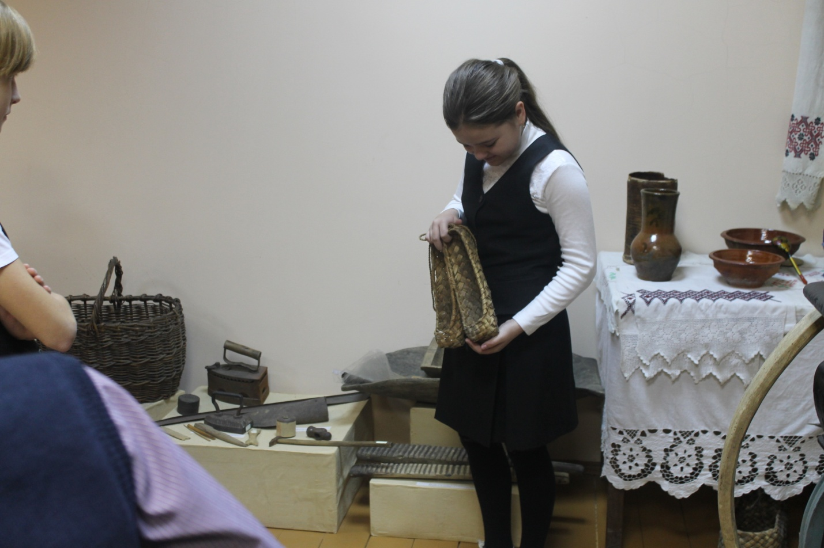

Учитель: ребята, а вызнаете, что это такое (демонстрирую ступу). Это ступа, где вы встречались с ней?
(Ответы детей: в сказках, где есть Баба-Яга имеется ступа, Баба-Яга садится в нее, берет в руки метлу, ударяет ею об землю и взлетает. Например, в сказке «Василиса Прекрасная». «Скоро послышался в лесу страшный шум: деревья трещали, сухие листья хрустели; выехала из лесу баба-яга - в ступе едет, пестом погоняет, помелом след заметает».

Учитель: ребята, подойдите, рассмотрите ступу внимательно. Рассматривают) Да, действительно, в сказках в ступе летает Баба-Яга. На самом же деле, ступа – это инструмент для толчения или растирания чего-либо. Продукт помещают в ступу и оказывают на него воздействие предметом продолговатой формы- пестом (демонстрирую пест). А послушайте, какие пословицы сочинил русский народ про ступу. «Всякий пест знай свою ступу», «Поди-ка ко мне в ступу, я тебя пестом приглажу».

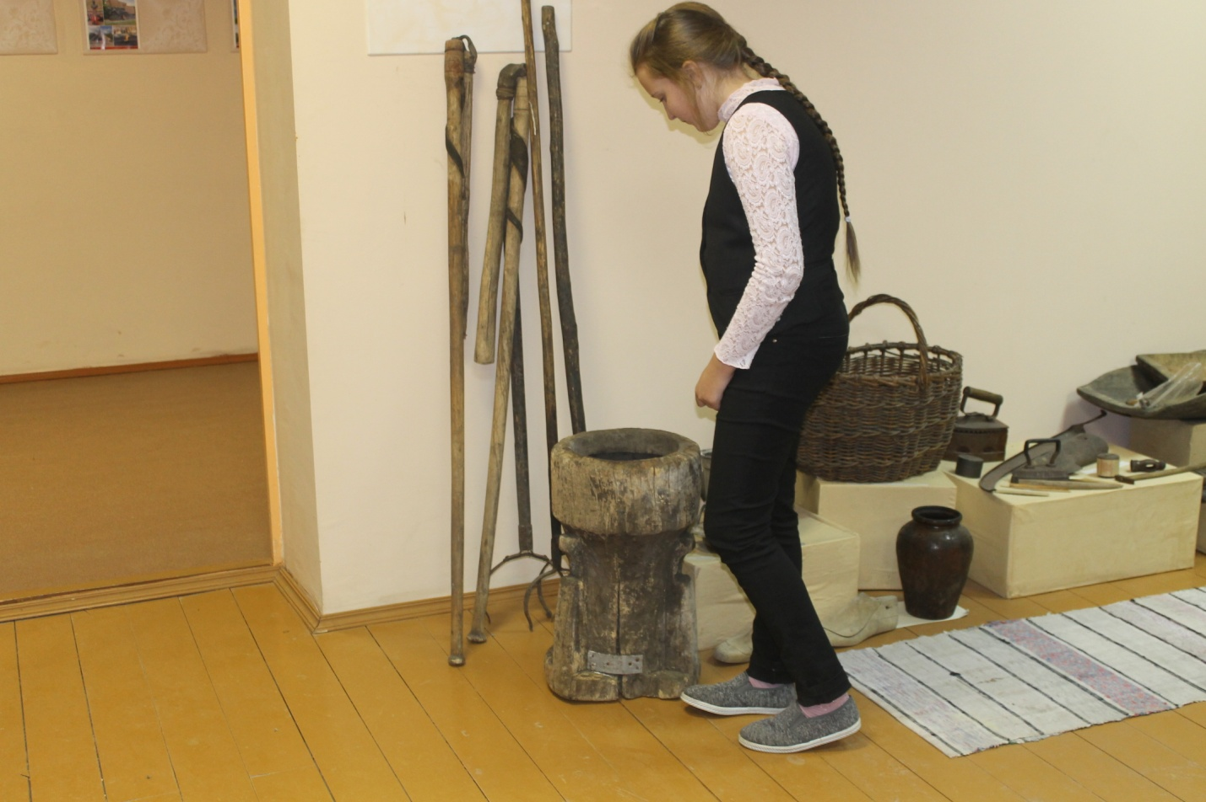

Учитель: (учитель вешает ведра на коромысло и демонстрирует детям), ребята, что это за приспособление такое, для чего оно служит, в каких сказках вы его встречали?
(Ответы детей: на нем носят ведра с водой, чтобы было не тяжело. Коромысло встречается в русской народной сказке «Яичко». «Как услышали это поповы дочери, со великого горя бросили ведра наземь, поломали коромысла и воротились домой с пустыми руками». В сказке «Лисица и Волк». «Пришел волк и запустил хвост в воду. Вот сидит, сидит, а клева нет, да и только. И хвост у него так вмерз в прорубь, что и пятерым волкам не вытащить. Вот идет баба за водой и видит рыбака. Стала она сначала гнать его словами: «Пошел ты к черту, прожора! Нашел место хвост полоскать!» Но видит, что волк ни с места, подошла к нему и давай его коромыслом бить».

Учитель: молодцы, ребята, вы не только знаете сказки, где встречается коромысло, не только знаете, что это такое, но некоторые из вас пробовали носить воду на коромысле.
Коромысло - это дугообразное деревянное приспособление для ручного ношения двух ведер. Коромысло кладется на плечи и верхнюю часть спины и распределяет вес носимого груза пропорционально по всей поверхности спины. Пословица «Ремесло - не коромысло: плеч не отдавит, а век пропитает».

Учитель: ребята, вы молодцы! Сейчас я вам загадаю загадки, надеюсь сегодняшнее занятие поможет вам их отгадать.

Из липы свито дырявое корыто,
По дороге идет, клетки кладет.

Ответ: лапти

Не бык, а бодает, не ест, а еду хватает; что схватит — отдает, а сам в угол идет.

Ответ: ухват

Чем больше я кручусь, тем толще становлюсь».

Ответ: веретено

Без рук, без ног на плечи скок.

Ответ: коромысло

Как у Бабы у Яги
Нет совсем одной ноги,
Зато есть замечательный
Аппарат летательный.
Какой?
Ответ: ступа

Итог занятия: вам понравилось наше занятие? (ответы детей), о чем мы с вами сегодня говорили на занятии? (ответы детей), что нового вы узнали о вещах, которые присутствуют в сказках? (ответы детей).
Сегодня на занятии мы узнали историю возникновения некоторых вещей, которые встречаются в сказках, оказывается эти вещи совсем не выдуманные, как вам сначала казалось. Эти веще реально существовали в жизни наших предков, а некоторые существуют и по сию пору.
Спасибо, дети!

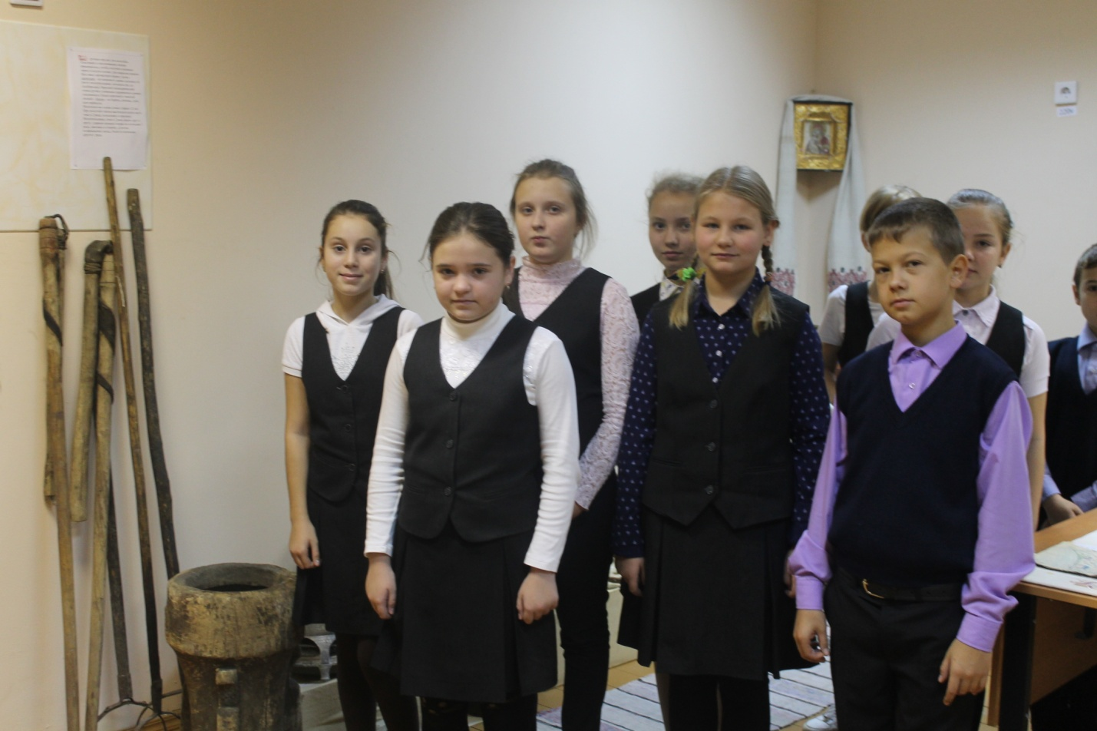

P.S. Каждый раз я убеждаюсь, что музей интересен ребенку, он становится пространством внутреннего роста – в том случае, если музейные впечатления сопрягаются с его повседневной жизнью, переживаниями, впечатлениями, опытом, полученным, в том числе, и из книг.

